TP 4 – BDD

1. **Creation des schémas :**
2. Client :

1. Agence :

1. Bien :

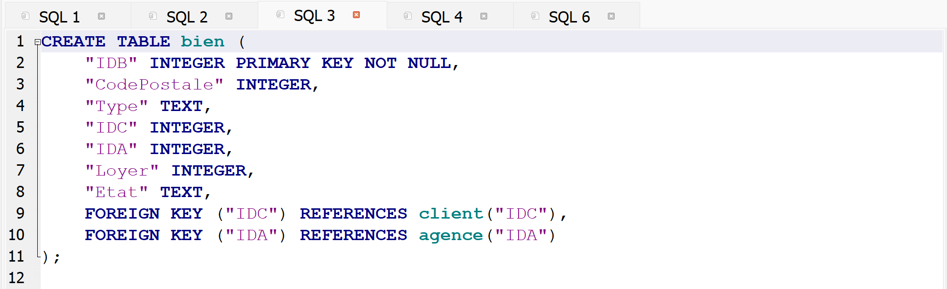

1. Inscrit :

1. Vérification :

1. Requêtes SQL :
2. Liste des biens non loués : ‘’ select Adresse from bien where Etat = ‘libre’ ; ‘’
3. Vérification :

B.1. On rajoute deux biens, le premier loué, et le deuxième libre via insert:

B.2. On exécute notre commande, ça doit retourner le deuxième bien :

SQL répond correctement.